今日动态
2024.3.8 周五 晴
记录人：杨慧
※一日活动篇
◎今日来园人数：20人出勤，4人缺勤。
姓名 | 来园情况 | 姓名 | 来园情况
刘汐妍 | × | 孙杰文 | √
魏沐溪 | × | 张铭皓 | √
刘一凡 | √ | 肖鹏源 | √
陈清月 | √ | 冷星辰 | ×
董沐瑶 | √ | 姜昊言 | √
刘诗玲 | √ | 王子木 | √
朱梓嘉 | √ | 刘佳富 | √
沙明钰 | √ | 王慕阳 | √
陈可芯 | √ | 黄赫璟 | √
夏忆馨 | × | 陈宇杰 | √
苏忆晴 | √ | 恽修齐 | √
华欣语 | √
颜承毅 | √

※晨间来园篇
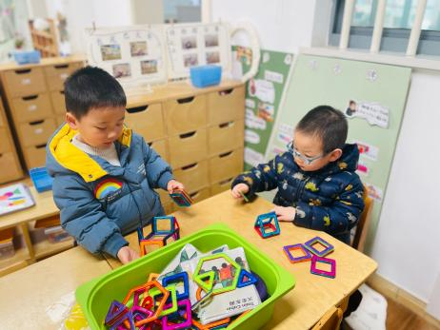 | 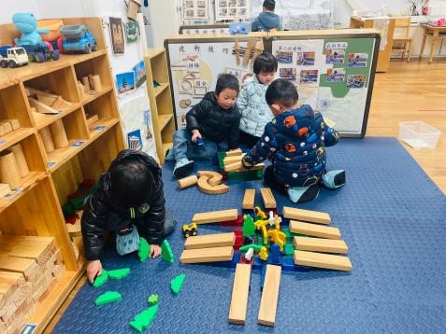 | 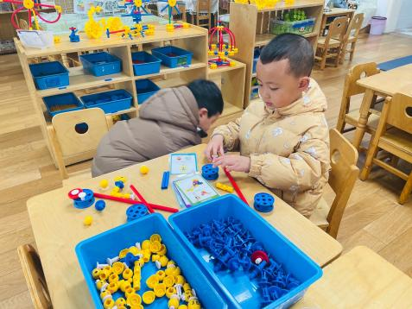
年年和恽修齐一起玩磁力大师。 | 皮皮、刘佳富、承承和嘉嘉搭建一层楼的房子。 | 张铭皓和孙杰文万能工匠一起搭建风车。
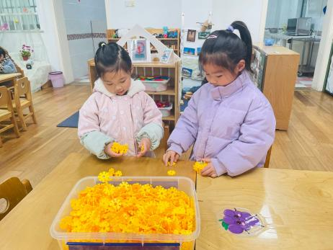 | 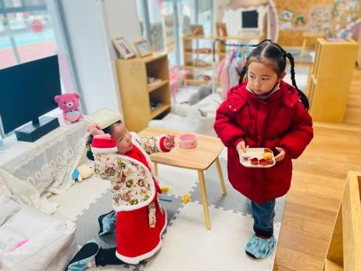 | 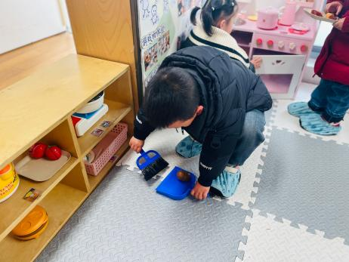
华昕语和刘一凡雪花片搭建自行车。 | 小满和瑶瑶娃娃家厨房烧饭。 | 肖鹏源在娃娃家打扫卫生。

※今日点心
牛奶、多样饼干、腰果

※集体活动
《毛毛虫变蝴蝶》
《毛毛虫变蝴蝶》是一节小班音乐律动活动。乐曲分为2段，A段旋律舒缓，B段旋律欢快。整个乐曲段落清晰，节奏明显。本次活动以毛毛虫蜕变成蝴蝶的故事为背景，让幼儿感受音乐旋律和节奏，扮演毛毛虫和蝴蝶，尝试跟着音乐表现毛毛虫蜕变成蝴蝶的动作，体验游戏乐趣。

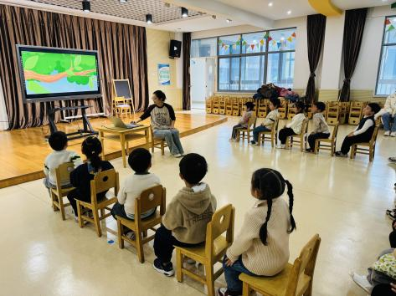 | 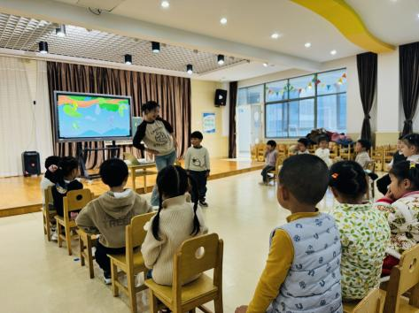 | 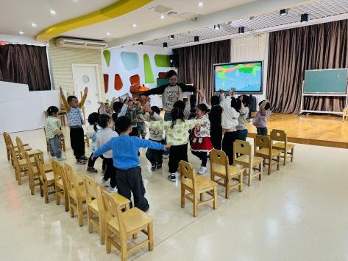
毛毛虫是怎么爬的？蝴蝶又是怎么飞的？跟着音乐一起用动作表示出来！

※午饭
玉米饭、板栗焖老鸭、西蓝花炒胡萝卜、鸡毛菜蛋花汤
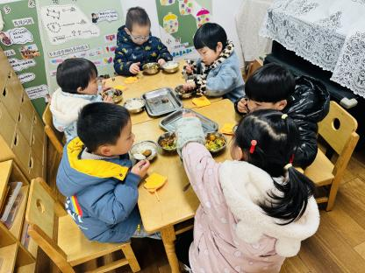 | 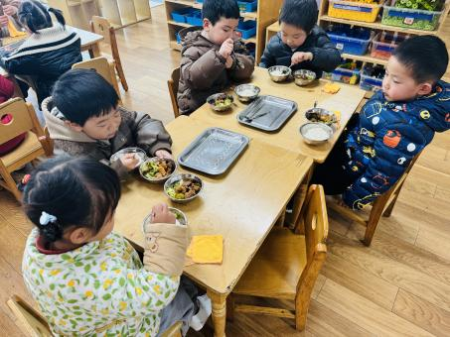 | 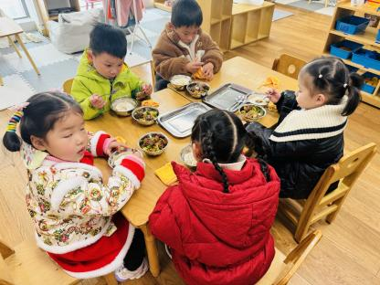

※温馨提醒
- 本周气温渐低，温差较大，孩子们体质较弱，免疫力不是很强，容易感冒、咳嗽，为了孩子的健康，请家长朋友们注意为孩子增添衣服，注意保暖。

